整理接口

1.

问了彪哥，到时候上传了我下载，然后彪哥已经开头了，架构做好了，格式也做好了，我按照彪哥的格式去复制就可以，不需要我从头做。

先从CRM开始，这个不做掉先，其他都没法做。

2.

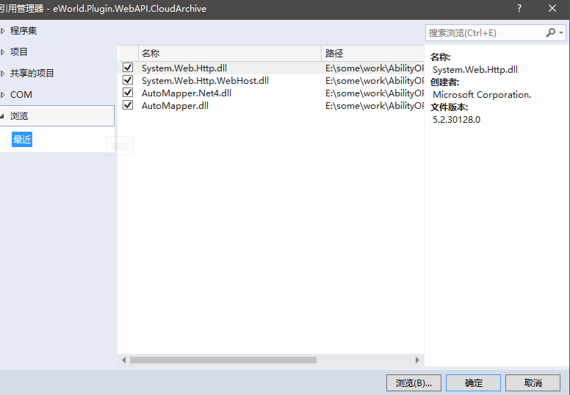

添加引用，除了教程里面的4给，额外这里的四个也需要。

3.

4.